KAUNO SENAMIESČIO PROGIMNAZIJA
„ŠOK Į TĖVŲ KLUMPES 2024“
Kauno Senamiesčio progimnazijos mokiniai, vadovaujami klasių auklėtojų, prisijungė prie Lietuvos mokinių neformaliojo švietimo centro iniciatyvos „Šok į tėvų klumpes 2024“ ir birželio 14d. susitiko su savo tėveliais jų darbovietėse, susipažino su įvairiausiomis profesijomis.
7a klasės mokiniai lankėsi AB „Kauno Grūdai“ bendrovėje. Apžiūrėjo grūdų laboratorijas bei gamybines patalpas. Mokiniai sužinojo, kokiu būdu ir kokie tyrimai yra atliekami atvežus grūdus. Mokiniai stebėjo malūno mechanizuotą darbą ir automatizuotą pakavimo liniją. Po apžvalgos ir pasivaikščiojimo bendrovėje mokiniai gavo atminimo dovanų - ,,Kauno grūdų“ produkcijos!

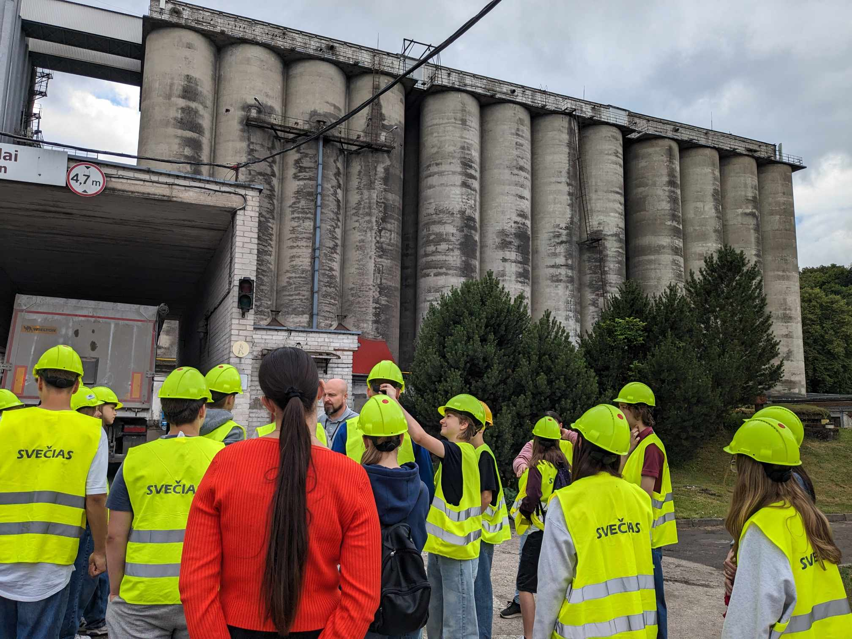

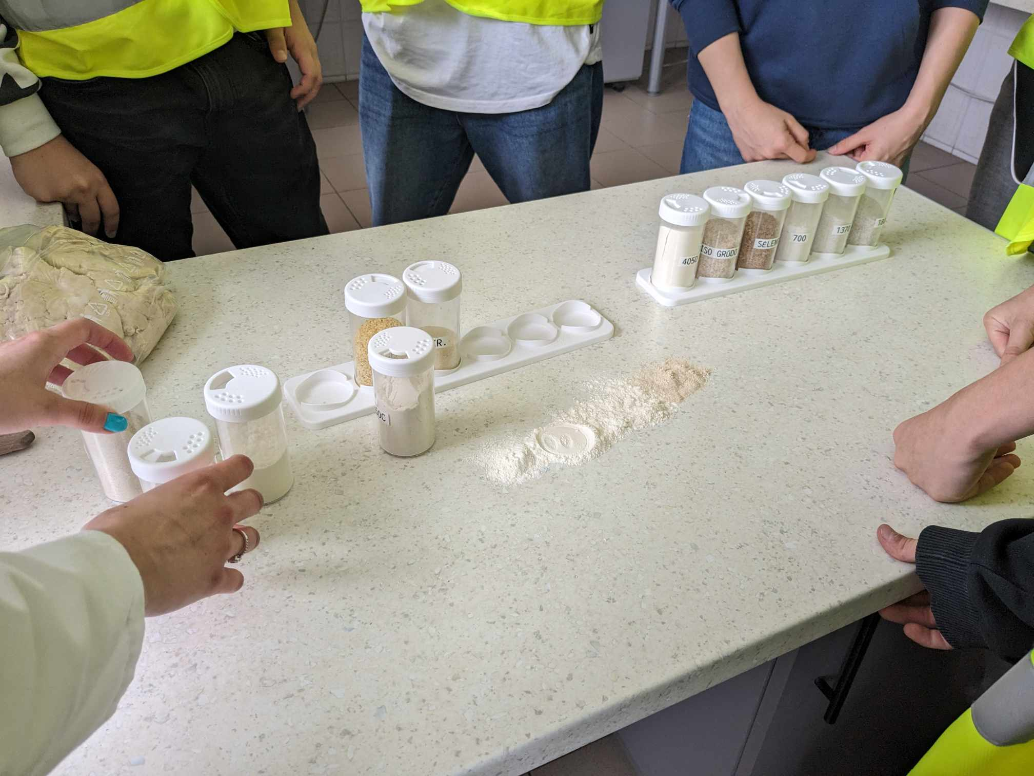

5a klasės mokiniai lankėsi Kauno santakos policijos komisariate iš arčiau susipažino su policininko, kinologo profesijomis, pareigūnų darbu ir kasdienybe, naudojamomis darbo priemonėmis, apranga, atpažinimo ženklais. Policijos pareigūnė supažindino mokinius su policijos pareigūno kasdieniniu darbu, iškylančiais sunkumais, kasdienybe. Priminė saugaus eismo taisykles ir visiems mokiniams padovanojo po atšvaitą. Aprodė, naujo ir modernaus policijos komisariato patalpas. Pabuvojo apklausų, atpažinimo kambariuose. Daugeliui vaikų policininko profesija pasirodė įdomi. Kai pareigūnė mokinių paklausė, kas norėtų būti jaunaisiais policijos rėmėjais, pakilo ne viena ranka!
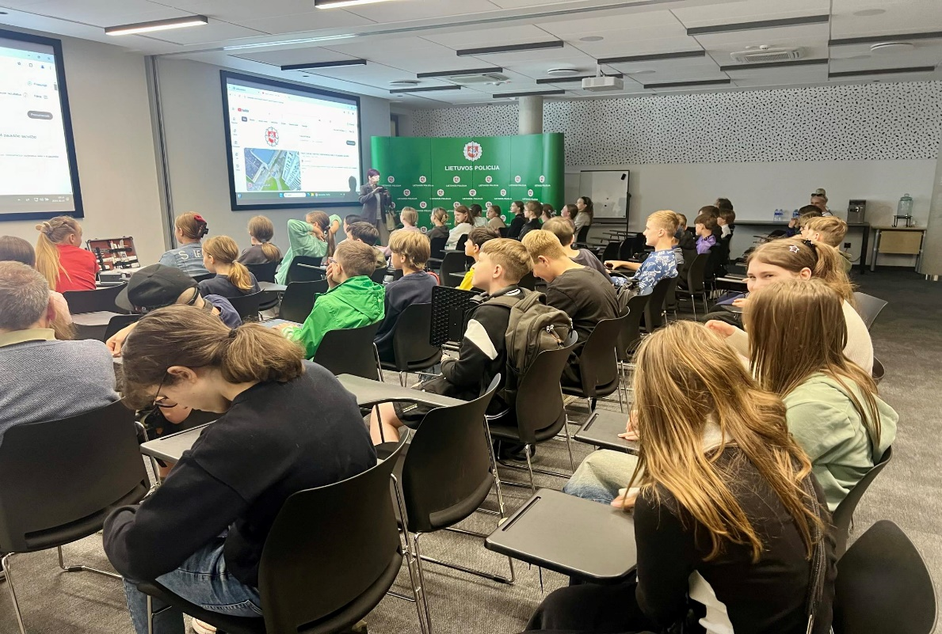

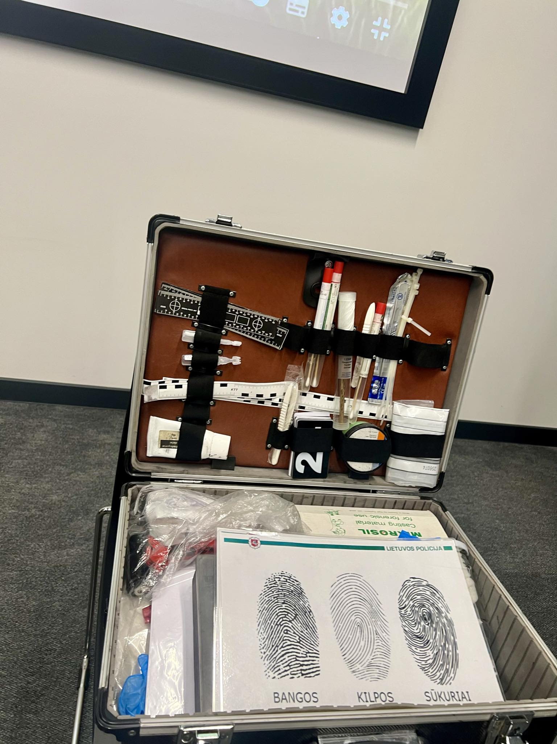

8a klasės mokiniai lankėsi ,,Kauno apylinkės teisme“. Sužinojo kokie procesai vyksta teisme ir kokio pobūdžio bylos yra nagrinėjamos. Buvo supažindinti kokia nustatyta tvarka teismo salėje sėdi jame dalyvaujantys teismo posėdžio dalyviai. Apžiūrėjo konvojų, kuriais į teismą yra lydimi belaisviai, suimtieji ar įtariamieji asmenys. Mokiniai turėjo galimybę konvojaus automobiliuose „pasėdėti“. Apžiūrėjo patalpas, kuriuose įtariamieji laukia bylos nagrinėjimo. Lankėsi teismo archyve, kuriame saugomos bylos nuo 50 iki 100 metų!, priklausomai nuo nagrinėtos bylos sudėtingumo. Sužinojo kokios specifinės sąlygos turi būti užtikrintos archyve, bylų saugojimui. Teisėja supažindino kokios profesinės žinios, mokėjimai, įgūdžiai reikalingi dirbant atitinkamos rūšies ir sudėtingumo teisėjo, prokuroro, advokato darbą.
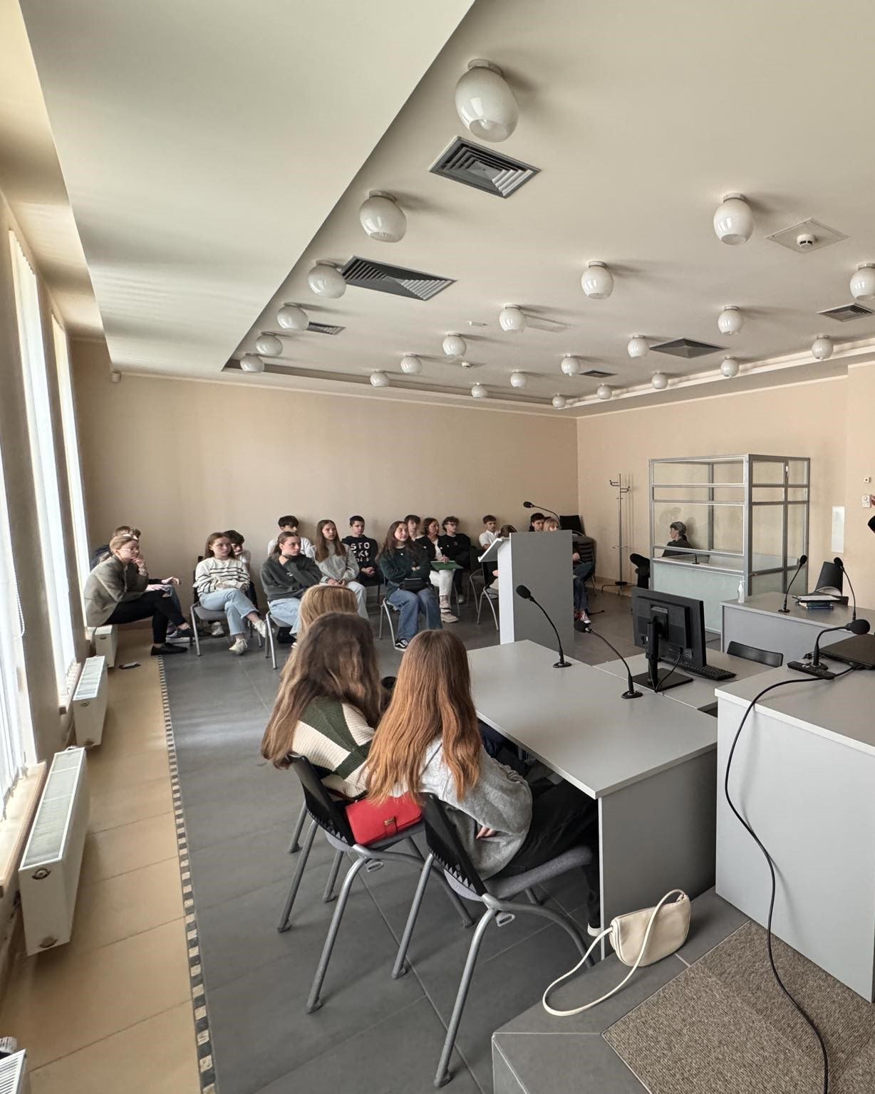

Iniciatyva „Šok į tėvų klumpes 2024“ paskatino mokinius ne tik pasidomėti savo tėvelių profesijomis, bet ir sutelkė klasės kolektyvus bei mokinių tėvelius bendradarbiavimui, dalinimuisi gerąja patirtimi, kuri ugdo mokinius karjerai – ruošia juos ateičiai.

Parengė karjeros specialistė, Diana Škėmaitė

